Муниципальное общеобразовательное учреждение «МОУ СОШ с УИОП № 16»
г.о.Саранск
Еженедельная школьная газета
Развиваемся
Общаемся
Стремимся
Творим
 |  | № 25  14-19  марта  2022 год.  2021 г. | 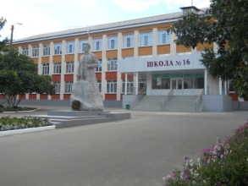
Издается с января 2011 года
Урок ПАМЯТИ
Братство славянских народов
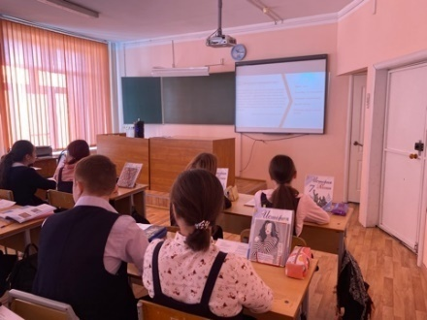  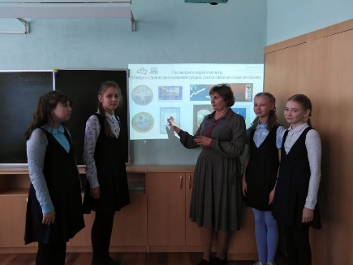  11 марта 2022 года в школе прошли классные часы на тему «Братство славянских народов». Ребята обсудили, что три восточных народа - русские, белорусы, украинцы - всегда ощущали своё историческое и культурное единство. Привели примеры общих истоков и взаимопроникновения культур и жизненных ценностей трёх братских народов. В завершении урока высказали свое мнение о том, что именно сегодня нам нужно оставаться единым народом, не поддаваться на провокации тех, кто пытается нас разделить.  Делай добро с нами!  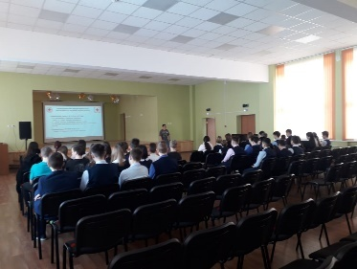  В целях ознакомления обучающихся с историей возникновения движения Международного Красного Креста; привлечения внимание к личности, для которой милосердие, гуманное отношение к страдающим стало основным жизненным принципом организована беседа с представителями Мордовское региональное отделение РКК.  Герои нашего времени  14 марта 2022 года в школе прошли классные часы «Герои нашего времени» – Урок Мужества, «посвящённый подвигу одного из героев России - Нургмагомеда Гаджимагомедова.  Нурмагомед Энгельсович Гаджимагомедов – российский военнослужащий. Гвардии старший лейтенант, командир роты 247-го гвардейского десантно-​штурмового Кавказского казачьего полка ВДВ России. Герой Российской Федерации.. 3 марта 2022 года Указом Президента России Владимира Путина удостоен звания Героя Российской Федерации (посмертно) за «мужество и героизм, проявленные при исполнении воинского долга»  Данный классный час создал условий для формирования чувства гордости за Родину, многонациональную Россию. Ребята задумались, что же такое мужество и героизм, кого мы можем считать настоящим Героем в современном мире.  Человек, для которого долг, честь, патриотизм, подвиг, герой – не просто слова, во все времена пользовался уважением и почитался в народе.  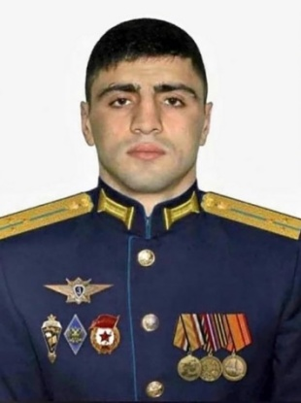  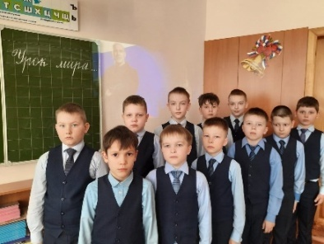  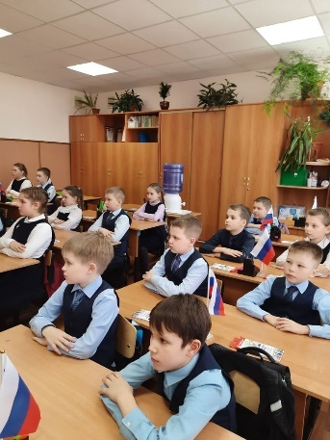  Прямо сейчас наши современные герои, выполняя свой долг, оказываются в ситуациях между жизнью и смертью – ситуациях, требующих от человека проявления мужества, а иногда и настоящей воинской доблести. У них дома остались родственники, любимые и любящие их люди, которые ждут их. | 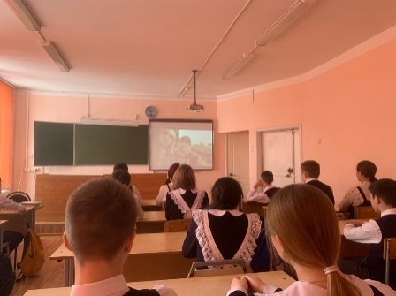  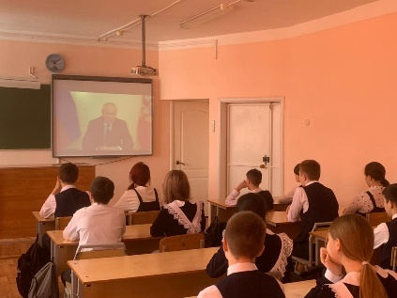  В школе проходят уроки Мужества и Памяти. Эти уроки еще раз напомнят школьникам о героях, отдавших жизни за Родину во время Великой Отечественной войны, о наших современниках, выполняющих свой долг и помогающих народу Донбасса и всей Украине обрести безопасность и уверенность в завтрашнем дне. Ребятам расскажут о судьбе и подвиге российского военнослужащего, выполнявшего свой долг и героически погибшего во время специальной операции по защите Донбасса на Украине в 2022 году. Занятие заставит задуматься о том, что такое мужество и героизм, долг и честь, что значит служить России.  В гостях у гигиены  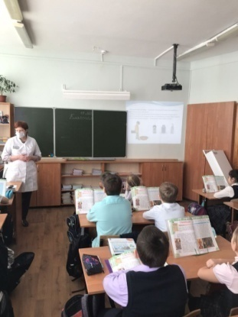  В целях формирования знаний и навыков у обучаю- щихся по сохранению здоровья полости рта и зубов организована беседа в школе на тему «Гигиена полости рта». На встрече с обучающимися 4Б класса присутствовала Михеева Наталья Владимировна, врач по гигиене детей и подростков отделения организации медицинской помощи детям ГБУЗ РМ «Детская поликлиника №1».  «Информационная безопасность»  14 и 15 марта 2022 года в школе проходили родительские собрания на тему «Информационная безопасность».  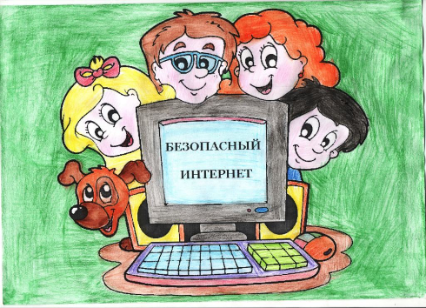  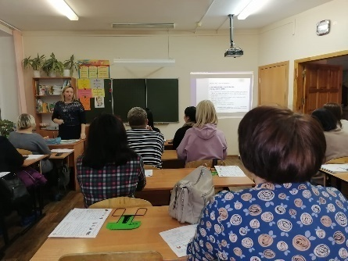  Сейчас в условиях активной информационной атаки особенно сложно удержать равновесие и не стать жертвой информационного террора, а как следствие, и самим источником распространения ложной информации. Именно паникующий человек, который начинает хаотично постить фейковую информацию, становится не только жертвой, но и распространителем хаоса. Таким образом, пара десятков специалистов, делая информационный вброс, получают целую армию исполнителей по распространению дезинформации. В то время как факты, говорящие об обратном, стираются.  Основная цель информационных атак – женщины и дети. Именно им эмоции зачастую не позволяют воспринимать ситуацию критически, а социальные сети их не отпускают, заманивая общением. Социальные сети стали основной платформой для дезинформации аудитории с продвижением одного видео или фото для просмотра миллионной аудитории.  Погружение в информационный поток вызывает подъем тревожности, но и полное игнорирование новостей — тоже. Поэтому важна золотая середина.  Корреспонденты: учащиеся 5А класса  Отпечатано в типографии МОУ «СОШ с УИОП № 16»  Тираж: 21 экземпляр  Издание выходит еженедельно

